# Vorbereitung 1 – Zeichnen auf einer Leinwand

## Nachschlagen bei…

<https://www.inf-schule.de/software/gui/entwicklung_tkinter/leinwand> und <https://www.python-kurs.eu/tkinter_canvas.php>.

## Ziel

Ziel der nächsten Lektionen ist es, ein einfaches Spiel zu programmieren. Ein Schläger schlägt einen Ball und schießt Steine aus der gegenüberliegenden Wand. Der Schläger wird mit den Pfeiltasten bewegt.

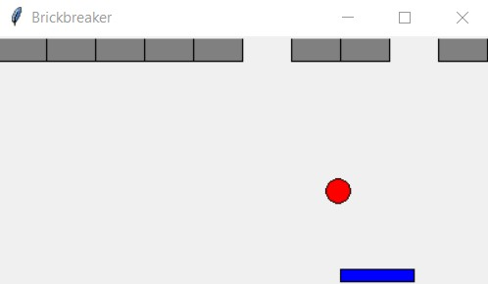

Bevor wir so weit sind, ist einiges an Vorarbeit nötig und an Knowhow zu erwerben

## Erklärungen

Die Klasse Canvas stellt eine Leinwand zur Verfügung, auf der Linien, Rechtecke, Kreise etc. gezeichnet werden können.

## Codebeispiel

from tkinter import *

fenster = Tk()

w = Canvas(master=fenster, width=200, height=100)

w.pack() #verwendet man pack statt place, wird automatisch angeordnet und Fenstergröße bestimmt

w.create_line(0, 0, 200, 100)

w.create_line(0, 100, 200, 0, fill="red", dash=(4, 4))

w.mainloop()

Ähnlich kann man Rechtecke erzugen:

w.create_rectangle(20, 20, 80, 60, fill="red", outline="green") (outline ist die Farbe der Begrenzungslinie

oder Polygone:

w.create_polygon(points, outline=python_green, fill='yellow', width=3)

Points ist hier einfach eine Liste von Zahlen

create_oval(...) erzeugt eine Ellipse (bzw. Kreis)

create_text(...) erzeugt ein Textobjekt.

## Aufgaben

1. Spiel dich mit den genannten Zeichenobjekten und erstelle ein kreatives Fenster
2. Beigelegt findest du linien.pyw. Diese beinhaltet eine selbst gemachte Klasse „Linie“, die u.a. eine Methode besitzt, um sich selbst zu verlängern. Studiere diesen Code und mache eigene kreative Abwandlungen (zB viele Bälle oder Rechtecke oder sowas)